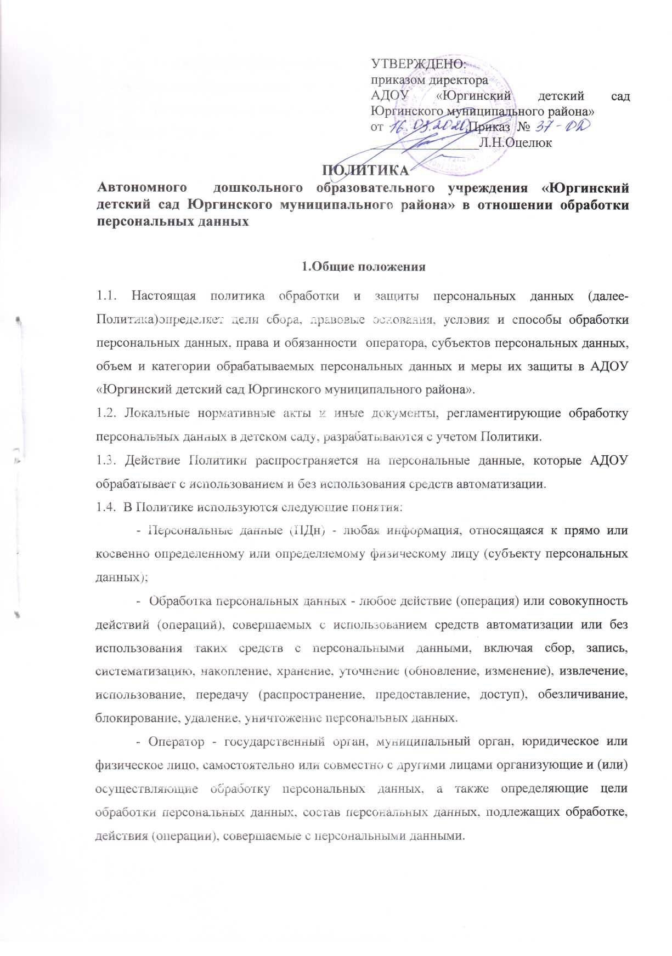

УТВЕРЖДЕНО:
приказом директора
АДОУ «Юргинский детский сад Юргинского муниципального района»
от 16.03.2020г. Приказ № 37-ОД
________________Л.Н.Оцелюк

ПОЛИТИКА
Автономного дошкольного образовательного учреждения «Юргинский детский сад Юргинского муниципального района» в отношении обработки персональных данных

1.Общие положения
1.1. Настоящая политика обработки и защиты персональных данных (далее-Политика)определяет цели сбора, правовые основания, условия и способы обработки персональных данных, права и обязанности оператора, субъектов персональных данных, объем и категории обрабатываемых персональных данных и меры их защиты в АДОУ «Юргинский детский сад Юргинского муниципального района».
1.2. Локальные нормативные акты и иные документы, регламентирующие обработку персональных данных в детском саду, разрабатываются с учетом Политики.
1.3. Действие Политики распространяется на персональные данные, которые АДОУ обрабатывает с использованием и без использования средств автоматизации.
1.4. В Политике используются следующие понятия:
- Персональные данные (ПДн) - любая информация, относящаяся к прямо или косвенно определенному или определяемому физическому лицу (субъекту персональных данных);
- Обработка персональных данных - любое действие (операция) или совокупность действий (операций), совершаемых с использованием средств автоматизации или без использования таких средств с персональными данными, включая сбор, запись, систематизацию, накопление, хранение, уточнение (обновление, изменение), извлечение, использование, передачу (распространение, предоставление, доступ), обезличивание, блокирование, удаление, уничтожение персональных данных.
- Оператор - государственный орган, муниципальный орган, юридическое или физическое лицо, самостоятельно или совместно с другими лицами организующие и (или) осуществляющие обработку персональных данных, а также определяющие цели обработки персональных данных, состав персональных данных, подлежащих обработке, действия (операции), совершаемые с персональными данными.
- Автоматизированная обработка персональных данных - обработка персональных данных с помощью средств вычислительной техники.
- Распространение персональных данных - действия, направленные на раскрытие персональных данных неопределенному кругу лиц.
- Предоставление персональных данных - действия, направленные на раскрытие персональных данных определенному лицу или определенному кругу лиц.
- Блокирование персональных данных - временное прекращение обработки персональных данных (за исключением случаев, если обработка необходима для уточнения персональных данных).
- Уничтожение персональных данных - действия, в результате которых становится невозможным восстановить содержание персональных данных в информационной системе персональных данных и (или) в результате которых уничтожаются материальные носители персональных данных.
- Обезличивание персональных данных - действия, в результате которых становится невозможным без использования дополнительной информации определить принадлежность персональных данных конкретному субъекту персональных данных.
- Информационная система персональных данных - совокупность содержащихся в базах данных персональных данных и обеспечивающих их обработку информационных технологий и технических средств.
- Трансграничная передача персональных данных - передача персональных данных на территорию иностранного государства органу власти иностранного государства, иностранному физическому лицу или иностранному юридическому лицу.
1.5. Полное наименование: Автономное дошкольное образовательное учреждение «Юргинский детский сад Юргинского муниципального района» - оператор персональных данных (далее – Оператор).
Сокращенное наименование: АДОУ «Юргинский детский сад Юргинского муниципального района»
Директор АДОУ АДОУ «Юргинский детский сад Юргинского муниципального района» Оцелюк Людмила Николаевна
Ответственное лицо Оператора за организацию обработки и защиты ПДн: директор Оцелюк людмила Николаевна
Уполномоченный представитель Оператора по получению, обработке, хранению и выдаче ПДн: директор - заместитель директора по ОВР – бухгалтера- старший воспитатель – делопроизводитель.
Адрес местонахождения: 627250, Тюменская область, Юргинский район, село Юргинское, ул. 25 Партсъезда, д.1
Почтовый адрес: 627250, Тюменская область, Юргинский район, село Юргинское, ул. 25 Партсъезда, д.1
Телефон: 8(34543)2-40-01
E-mail: adou-urga@mail.ru
Учреждение – оператор – обязано:
1.5.1. Соблюдать конфиденциальность персональных данных, а именно на распространять персональные данные и не передавать их третьим лицам без согласия субъекта персональных данных или его законного представителя, если иное не предусмотрено законодательством.
1.5.2. Обеспечить субъект персональных данных, их законным представителям возможность ознакомления с документами и материалами, содержащими их персональные данные, если иное не предусмотрено законодательством.
1.5.3. Разъяснять субъектам персональных данных, их законным представителям юридические последствия отказа предоставить персональные данные.
1.5.4. Блокировать или удалять неправомерно обрабатываемые, неточные персональные данные либо обеспечить их блокирование или удаление.
1.5.5. Прекратить обработку и уничтожить персональные данные либо обеспечить прекращение обработки и уничтожение персональных данных при достижении цели их обработки.
1.5.6. Прекратить обработку персональных данных или обеспечить прекращение обработки персональных данных в случае отзыва субъектов персональных данных согласия на обработку его персональных данных, если иное не предусмотрено договором, стороной которого, выгодоприобретателем или поручителем по которому является субъект персональных данных, или иным соглашением между АДОУ и субъектом персональных данных.
1.6. Учреждение – оператор - вправе:
1.6.1. Использовать персональные данные субъектов персональных данных без их согласия, предусмотренных законодательством.
1.6.2. Представлять персональные данные субъектов персональных данных третьим лицам в случаях, предусмотренных законодательством.
1.7. Работники, несовершеннолетние воспитанники, родители (законные представители) несовершеннолетних воспитанников, иные субъекты персональных данных обязаны:
1.7.1. В случаях, предусмотренных законодательством, предоставлять АДОУ достоверные персональные данные.
1.7.2. При изменении персональных данных, обнаружении ошибок или неточностей в них незамедлительно сообщать детскому саду.
1.8. Субъекты персональных данных вправе:
1.8.1. Получать информацию, касающуюся обработки своих персональных данных, когда такой доступ ограничен федеральными законами.
1.8.2. Требовать от АДОУ уточнить персональные данные, блокировать их или уничтожить, если персональные данные являются неполными, устаревшими, неточными, незаконно полученными или не являются необходимыми для заявленной цели обработки.
1.8.3. Дополнить персональные данные оценочного характера заявлением, выражающим собственную точку зрения.
1.8.4. Обжаловать действия или бездействия АДОУ в уполномоченном органе по защите прав субъектов персональных данных или в судебном порядке.

2. Цели сбора персональных данных

2.1. Целями сбора персональных данных АДОУ является:
2.1.1. Организация образовательной деятельности по образовательным программам дошкольного образования в соответствии с законодательством и уставом детского сада.
2.1.2. Регулирование трудовых отношений с работниками АДОУ.
2.1.3. Реализация договоров, сторон, выгодоприобретателем или получателем которых является субъект персональных данных.
2.1.4. Обеспечение безопасности.

3. Правовые основания обработки персональных данных

3.1. Правовыми основаниями обработки персональных данных в АДОУ являются устав и нормативные правовые акты, для исполнения которых и в соответствии с которыми АДОУ осуществляет обработку персональных данных, в том числе:
- Трудовой кодекс, иные нормативные правовые акты, содержащие нормы трудового права;
- Бюджетный кодекс;
- Налоговый кодекс;
- Гражданский кодекс;
- Семейный кодекс;
- Федеральный закон от 29.12.2012 №273-ФЗ «Об образовании в Российской Федерации»;
- Федеральным Законом РФ «О персональных данных» от 27.07.2006 №152- ФЗ;
- Конституцией Российской Федерации;
- Федеральным законом Российской Федерации от 27 июля 2006 года №149-ФЗ «Об информации, информационных технологиях и о защите информации»;
- и другими нормативно-правовыми актами, действующими на территории РФ.
3.2. Правовыми основаниями обработки персональных данных в АДОУ также являются договоры с физическими лицами, заявления (согласия, доверенности) воспитанников и родителей (законных представителей) несовершеннолетних воспитанников, согласие на обработку персональных данных.

4.Объем и категории обработки персональных данных, категории субъектов персональных данных

4.1. АДОУ обрабатывает персональные данные:
- работников, в том числе бывших;
- кандидатов на замещение вакантных должностей;
- родственников работников, в том числе бывших;
- воспитанников;
- родителей (законных представителей) воспитанников;
- физических лиц по договорам;
- физических лиц, указанных в заявлениях (согласиях, доверенностях) воспитанников и родителей (законных представителей) несовершеннолетних воспитанников;
- физических лиц- посетителей АДОУ.
4.2. Специальные категории персональных данных АДОУ обрабатывает только на основании и согласно требованиям федеральных законов.
4.3.Биометрические персональные (фотографии, видеосъемки) выставляются в сети Интернет на официальном сайте АДОУ.
4.4.АДОУ обрабатывает персональные данные в объеме необходимом:
- для осуществления образовательной деятельности по реализации основных и дополнительных образовательных программ, обеспечения безопасности, укрепления здоровья воспитанников, создания благоприятных условий для разностороннего развития личности, в том числе обеспечения отдыха и оздоровления воспитанников;
- выполнения функций и полномочий работодателя в трудовых отношениях;
- выполнения функций и полномочий экономического субъекта при осуществлении бухгалтерского и налогового учета;
- исполнения сделок и договоров различного характера, в которых АДОУ является стороной, получателем (выгодоприобретателем).
4.5. Содержание и объем обрабатываемых персональных данных в АДОУ соответствует заявленным целям обработки.

5. Порядок и условия обработки персональных данных

5.1. АДОУ осуществляет сбор, запись, систематизацию, накопление, хранение, уточнение (обновление, изменение), извлечение, использование, передачу (распространение, предоставление, доступ), обезличивание, блокирование, удаление и уничтожение персональных данных.
5.2. Получение персональных данных:
5.2.1. Все персональные данные АДОУ получает от субъектов персональных данных, а в случаях, когда субъект персональных данных несовершеннолетний, - родитель (законный представитель) с их согласия.
В случаях, когда субъект персональных данных – физическое лицо, указанное в заявлениях (согласиях, доверенностях) воспитанников и родителей (законных представителей) несовершеннолетних воспитанников, АДОУ вправе получить персональные данные такого физического лица или лица имеющего договор опеки, доверенность и родителей (законных представителей).
5.3. Обработка персональных данных:
5.3.1. АДОУ обрабатывает персональные данные в следующих случаях;
- субъект персональных данных дал согласие на обработку своих персональных данных;
- обработка персональных данных необходима для выполнения АДОУ «Юргинский детский сад Юргинского муниципального района» возложенных на него законодательством функций, полномочий и обязанностей;
- персональные данные являются общедоступными.
5.3.2. АДОУ обрабатывает персональные данные:
- без использования средств автоматизации;
- с использованием средств автоматизации в программах и информационных системах: «1С: Зарплата и кадры», «АИС «Электронный детский сад», импорт персональных данных из ЕГИССОвАСП.
5.3.3. АДОУ обрабатывает персональные данные в сроки:
- необходимые для достижения целей обработки персональных данных;
- определенные законодательством для обработки отдельных видов персональных данных;
- указанные в согласие субъекта персональных данных.
5.4. Хранение персональных данных:
5.4.1. АДОУ хранит персональные данные в течение срока, необходимого для достижения целей их обработки, а документы, содержащие персональные данные, - в течение срока хранения документов, предусмотренного номенклатурой дел, с учетом архивных сроков хранения.
5.4.2. Персональные данные, зафиксированные на бумажных носителях, хранят в запираемых шкафах либо в запираемых помещениях, доступ к которым ограничен.
5.4.3. Персональные данные, обрабатываемые с использованием средств автоматизации, хранятся в порядке и на условиях, которые определяет политика безопасности данных средств автоматизации.
5.4.4. При автоматизированной обработки персональных данных не допускается хранение и размещение документов, содержащих персональные данные, в открытых электронных каталогах (файлообменниках) информационных систем.
5.5. Прекращение обработки персональных данных:
5.5.1. Лица, ответственные за обработку персональных данных в АДОУ, прекращают их обработку с следующих случаях:
- достигнуты цели обработки персональных данных;
- истек срок действия согласия на обработку персональных данных;
- отозвано согласие на обработку персональных данных;
- обработка персональных данных неправомерна.
5.6. Передача персональных данных:
5.6.1. АДОУ обеспечивает конфиденциальность персональных данных.
5.6.2. АДОУ перелает персональные данные третьим лицам в следующих случаях:
- субъект персональных данных дал согласие на передачу своих данных;
- передать данные необходимо в соответствии с требованиями законодательства в рамках установленной процедуры.
5.6.3. АДОУ не осуществляет трансграничную передачу персональных данных.
5.7. АДОУ принимает необходимые правовые, организационные и технические меры для защиты персональных данных от неправомерного или случайного доступа к ним, уничтожение, изменение, блокирование, копирование, предоставления, распространения, а также от иных неправомерных действий в отношении персональных данных, в том числе:
- издает локальные нормативные акты, регламентирующие обработку персональных данных;
- назначает ответственного за организацию обработку персональных данных;
- определяет список лиц, допущенных к обработке персональных данных;
- знакомит работников, осуществляющих обработку персональных данных, с положениями персональных данных, в том числе с требованиями к защите персональных данных.
6. Актуализация, исправление, удаление и уничтожение персональных данных, ответы на запросы субъектов персональных данных
6.1. В случае предоставления субъектом персональных данных, его законным представителем фактов о неполных, устаревших, недостоверных или незаконно полученных персональных данных АДОУ актуализирует, исправляет, блокирует, удаляет или уничтожает их и уведомляет о своих действиях субъекта персональных данных.
6.2. При достижении целей обработка персональных данных, а также в случаях отзыва субъектом персональных данных согласия на обработку персональных данных персональные данные подлежат уничтожению, если иное не предусмотрено договором, стороной, получателем (выгодоприобретателем) по которому является субъект персональных данных.
6.3. Решение об уничтожении документов (носителей) с персональными данными принимает комиссия, состав которой утверждается приказом руководителя АДОУ.
6.4. Документы (носители), содержащие персональные данные, уничтожаются актом о выделении документов к уничтожению. Факт, уничтожения персональных данных, подтверждается актом об уничтожении документов (носителей), подписанным членами комиссии.
6.5. Уничтожение документов (носителей), содержащих персональные данные, производится путем сожжения, дробления (измельчения), химического разложения. Для уничтожения бумажных документов может быть использован шредер.
6.6. Персональные данные на электронных носителях уничтожается путем стирания или форматирования носителя.
6.7. По запросу субъекта персональных данных или его законного представителя АДОУ сообщает ему информацию об обработке его персональных данных.

